中华人民共和国卫生和计划生育委员会
中华人民共和国农业部
国家食品药品监督管理总局
食品安全国家标准
植物源性食品中91种有机磷类农药及其代谢物残留量的测定气相色谱法

National food safety standard
Determination of 91 organophosphorus pesticides and metabolites residues in foodsof plant origin—gas
chromatography method

（征求意见稿）

××××-××-××实施
××××-××-××发布
GB xxxxx—xxxx

中华人民共和国国家标准
附件：10

发布

前 言
本标准系首次发布。
食品安全国家标准
植物源性食品中91种有机磷类农药及其代谢物残留量的测定
气相色谱法

方法一 气相色谱双柱法

1范围

本标准规定了植物源性食品中91种有机磷农药及其代谢物（见附录A）残留量的气相色谱测定方法。

本标准适用于植物源性食品中91种有机磷农药及其代谢物残留量的测定。

2规范性引用文件
下列文件对于本文件的应用是必不可少的。凡是注日期的应用文件，仅注日期的版本适用于本文件。凡是不注日期的引用文件，其最新版本（包括所有的修改单）适用于本文件。

GB 2763 食品安全国家标准 食品中农药最大残留限量

GB/T6682 分析实验室用水规格和试验方法

GB/T8855新鲜水果和蔬菜的取样方法

3原理

试样用乙腈提取，提取液经固相萃取或分散固相萃取净化，使用带火焰光度检测器的气相色谱仪检测，根据色谱峰的保留时间定性，外标法定量。

4试剂与材料
除非另有说明，在分析中仅使用分析纯的试剂，水为GB/T6682规定的一级水。
4.1试剂
4.1.1乙腈（CH₃CN，CAS号：75-05-8）。

4.1.2丙酮（C₃H₆O，CAS号：67-64-1），色谱纯。
4.1.3甲苯（C₇H₈，CAS号：108-88-3)，色谱纯。
4.1.4硫酸镁（MgSO₄，CAS号：7487-88-9）。

4.1.5氯化钠（NaCl，CAS号：7647-14-5），140 ℃烘烤4 h。
4.1.6醋酸钠（CH₃COONa,CAS 号: 6131-90-4）。
4.2溶液配制
乙腈-甲苯溶液（3+1）：量取100 mL甲苯加入300 mL乙腈中，混匀。

4.3 标准品

农药标准品：名称见附录A，纯度≥96%。

4.4标准溶液配制
4.4.1 标准储备溶液（1000 mg/L）：准确称取10mg(精确至0.1mg）农药各标准品，用丙酮溶解并分别定容到10mL。标准储备溶液避光且低于-18℃保存，有效期一年。
4.4.2混合标准溶液(Ⅰ、Ⅱ、Ⅲ、Ⅳ、Ⅴ和Ⅵ）详见附录A。
将91种农药及其代谢物分成6个组，分别准确吸取一定量的单个农药储备溶液于50mL容量瓶中，用丙酮定容至刻度。混合标准溶液，避光0℃～4℃保存，有效期一个月。

4.5材料
4.5.1固相萃取柱：石墨化炭黑（GCB）500 mg /氨基（NH₂）500 mg，6 mL。
4.5.2乙二胺-N-丙基硅烷硅胶（PSA),40μm~60μm。
4.5.3 C18 固相萃取填料, 40μm~60μm。

4.5.4陶瓷均质子，2 cm（长）×1 cm（外径）。
4.5.5微孔滤膜(有机相)：0.22 μm×25 mm。。

5仪器和设备
5.1气相色谱仪：配有双火焰光度检测器(FPD磷滤光片）。
5.2分析天平：感量0.1 mg和0.01 g。
5.3高速匀浆机：转速≥15000r/min。
5.4离心机：转速≥4 200r/min。
5.5组织捣碎机。
5.6旋转蒸发仪。
5.7氮吹仪，可控温。
5.8旋涡振荡器。
6试样制备
6.1 试样制备
蔬菜和水果的取样量按照GB/T 8855规定执行，食用菌样品随机取样1 kg。样品取样部位按照GB 2763规定执行。对于个体较小的样品，取样后全部处理；对于个体较大的基本均匀样品，可在对称轴或对称面上分割或切成小块后处理；对于细长、扁平或组分含量在各部分有差异的样品，可在不同部位切取小片或截成小段后处理；取后的样品将其切碎，充分混匀，用四分法取样或直接放入组织捣碎机中捣碎成匀浆，放入聚乙烯瓶中。
取谷类样品500 g，粉碎后使其全部可通过425 μm的标准网筛，放入聚乙烯瓶或袋中。取油料作物、茶叶、坚果和香辛料各500 g，粉碎后充分混匀，放入聚乙烯瓶或袋中。
植物油类搅拌均匀，放入聚乙烯瓶中。
6.2 试样贮存
将试样按照测试和备用分别存放。于-18℃条件下保存。
7 分析步骤
7.1提取和净化
7.1.1蔬菜、水果和食用菌
称取20 g试样（精确到0.01 g）于150mL烧杯中，加入40 mL乙腈，用高速匀浆机15000 r/min匀浆2 min，提取液过滤至装有5 g~7 g氯化钠的100 mL具塞量筒中，盖上塞子，剧烈震荡1 min，在室温下静置30 min。
从具塞量筒中准确吸取10 mL上清液于100 mL烧杯中，80℃水浴中氮吹蒸发近干，加入2.0mL丙酮溶解，盖上铝箔，备用。
将上述备用液完全转移至15 mL刻度离心管中，再用约3 mL丙酮分三次冲洗烧杯，并转移至离心管，最后定容至5.0 mL，涡旋0.5 min，过微孔滤膜（4.5.5），分别移入两个2 mL样品瓶中，待测。
7.1.2 油料作物和坚果
称取10 g试样（精确到0.01 g）于150 mL烧杯中，加入20 mL水，混匀后，静置30 min，再加入50 mL乙腈，用高速匀浆机15000 r/min匀浆2 min，提取液过滤至装有5 g~7 g氯化钠的100 mL具塞量筒中，盖上塞子，剧烈震荡1 min，在室温下静置30 min。准确吸取8 mL上清液于15 mL刻度离心管中，加入900 mg无水硫酸镁，150 mgPSA，150 mgC18，旋涡0.5 min，4 200 r/min离心5 min，准确吸取5 mL上清液加入到10 mL刻度离心管中，80℃水浴中氮吹蒸发近干，准确加入1.00 mL丙酮，涡旋0.5 min，过微孔滤膜（4.5.5），分别移入两个2 mL样品瓶中，待测。
7.1.3谷物
称取10g试样（精确到0.01 g）于150 mL具塞锥形瓶中，加入20 mL水浸润30 min，加入50 mL乙腈，在振荡器上200r/min振荡30 min，提取液过滤至装有5 g~7 g氯化钠的100 mL具塞量筒中，盖上塞子，剧烈震荡1 min，在室温下静置30min。
准确吸取10 mL 上清液于100 mL烧杯中，80℃水浴中氮吹蒸发近干，加入2.0 mL丙酮溶解，盖上铝箔，备用。
将上述溶液完全转移至10.0 mL刻度试管中，再用5 mL丙酮分三次冲洗烧杯，收集淋洗液于刻度试管中，50 ℃水浴氮吹蒸发近干，准确加入2.00 mL丙酮，涡旋0.5 min，过微孔滤膜（4.5.5），分别移入两个2 mL样品瓶中，待测。
7.1.4茶叶和香辛料
称取5 g试样（精确到0.01 g）于150 mL烧杯中，加入20 mL水浸润30 min，加入50 mL 乙腈，15000 r/min高速匀浆2 min后用滤纸过滤，滤纸收集到装有5 g~7 g氯化钠的100 mL具塞量筒中，盖上塞子，剧烈振荡1 min，在室温下静置30 min。
准确吸取10 mL上清液于100 mL烧杯中，80℃水浴中氮吹蒸发近干，加入2mL乙腈-甲苯溶液（3+1）溶解残余物，待净化。
将固相萃取柱（4.5.1）用5mL乙腈-甲苯溶液（3+1）预淋洗，当液面到达柱筛板顶部时，立即加入上述待净化溶液，用100 mL茄型瓶收集洗脱液，用2 mL乙腈-甲苯溶液（3+1）涮洗烧杯后过柱，并重复一次，再用15 mL乙腈-甲苯溶液（3+1）洗脱柱子，收集的洗脱液于40℃水浴中旋转蒸发近干，用5mL丙酮冲洗茄型瓶并转移到10 mL离心管中，50℃水浴中氮吹蒸发近干，准确加入1.00 mL丙酮，旋涡混匀，过微孔滤膜（4.5.5），分别移入两个2 mL样品瓶中，待测。
7.1.5植物油
称取3 g试样（精确到0.01 g）于50 mL离心管中，加入5 mL水后，再加入15 mL 乙腈，剧烈振荡1 min后，加入6 g无水硫酸镁，1.5 g醋酸钠，涡旋混合，4 200 r/min离心5 min。
准确吸取8 mL上清液到内有900 mg无水硫酸镁，150 mgPSA，150 mgC18的15 mL离心管中，涡旋0.5 min，4 200 r/min离心5min，准确吸取5 mL上清液放入10 mL刻度离心管中，80℃水浴中氮吹蒸发近干，准确加入1.00 mL丙酮，涡旋0.5 min，过微孔滤膜（4.5.5），分别移入两个2 mL样品瓶中，待测。
7.2测定
7.2.1仪器参考条件
- 色谱柱：A柱：50%聚苯基甲基硅氧烷石英毛细管柱，30m×0.53mm(内径）×1.0μm，或相当者；B 柱：100%聚苯基甲基硅氧烷石英毛细管柱，30m×0.53mm (内径）×1.5μm，或相当者；
- 色谱柱温度：150℃保持2 min，然后以8℃/min程序升温至210℃，再以5℃/min升温至250℃，保持15min；
- 载气：氮气，纯度≥99.999%，流速为8.4 mL/min；
- 进样口温度：250℃；
- 检测器温度：300℃；
- 进样量：1μL；
- 进样方式：不分流进样；
- 燃气：氢气，纯度≥99.999%，流速为80mL/min。
助燃气：空气，流速为110mL/min。
7.2.2标准曲线
将混合标准中间溶液用丙酮稀释成质量浓度为0.005 mg/L、0.01 mg/L、0.05 mg/L、0.1 mg/L和1 mg/L的系列标准溶液，参考色谱条件测定。以农药质量浓度为横坐标，色谱的峰面积积分值为纵坐标，绘制标准曲线。
7.2.3定性及定量
7.2.3.1定性测定
以目标农药的保留时间定性。被测试样中目标农药双柱上色谱峰的保留时间与相应标准色谱峰的保留时间相比较，相差应在±0.05 min之内。
7.2.3.2定量测定
以外标法定量。
7.3 试样溶液的测定
将混合标准工作溶液和试样溶液依次注入气相色谱仪中，保留时间定性，测得目标农药色谱峰面积，根据公式（1），得到各农药组分含量。待测样液中农药的响应值应在仪器检测的定量测定线性范围之内，超过线性范围时应根据测定浓度进行适当倍数稀释后再进行分析。
7.4平行试验
按以上步骤对同一试样进行平行试验测定。
7.5空白试验
除不加试料外，采用完全相同的测定步骤进行平行操作。

8结果计算
试样中被测农药残留量以质量分数ω计，数值以毫克/千克（mg/kg）表示，按公式（1）计算：
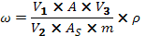…………………………（1）

式中：
ρ—标准溶液中农药的质量浓度，单位为毫克每升(mg/L)；
A—试样溶液中被测农药的峰面积；
A_{s}—标准溶液中被测农药的峰面积；
V₁—提取溶剂总体积，单位为毫升(mL)；
V₂—吸取出用于检测用的提取溶液的体积，单位为毫升(mL)；
V₃—试样溶液定容体积，单位为毫升(mL)；
m—试样的质量，单位为克(g)。
计算结果应扣除空白值，计算结果以重复性条件下获得的两次独立测定结果的算术平均值表示，保留两位有效数字，结果超过1 mg/kg时保留三位有效数字。

9精密度

在重复性条件下，获得的两次独立测试结果的绝对差值不得超过重复性限（r），参见附录B。

在再现性条件下，获得的两次独立测试结果的绝对差值不得超过再现性限（R），参见附录B。

10 其他

本标准方法各农药组分定量限见附录C表C.1。

11色谱图

色谱图见图1~图6，质量浓度均为0.1mg/L标准溶液。

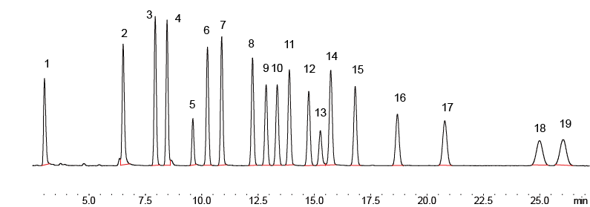
A-柱

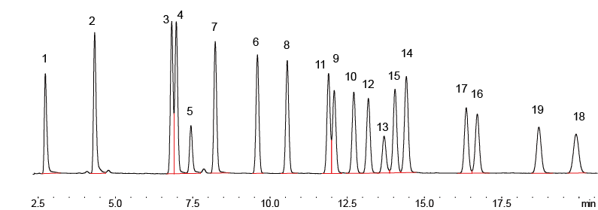
B-柱

图1 第Ⅰ组农药标准溶液

1 | 敌敌畏 |  |  |  |  |  | 11 | 倍硫磷
2 | 乙酰甲胺磷 |  |  |  |  |  | 12 | 灭蚜磷
3 | 虫线磷 |  |  |  |  |  | 13 | 丙虫磷
4 | 甲基异内吸磷 |  |  |  |  |  | 14 | 抑草磷
5 | 百治磷 |  |  |  |  |  | 15 | 灭菌磷
6 | 乙拌磷 |  |  |  |  |  | 16 | 硫丙磷
7 | 乐果 |  |  |  |  |  | 17 | 三唑磷
8 | 甲基对硫磷 |  |  |  |  |  | 18 | 莎稗磷
9 | 毒死蜱 |  |  |  |  |  | 19 | 亚胺硫磷
10 | 嘧啶磷

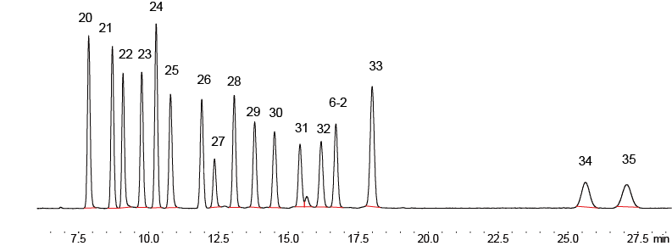
A-柱

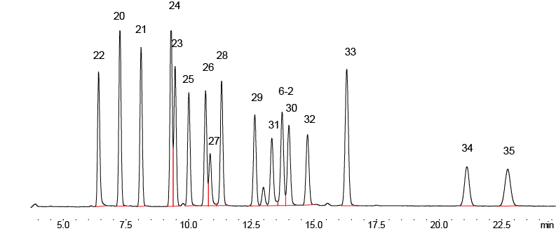
B-柱
图2 第Ⅱ组农药标准溶液

20 | 灭线磷 |  |  |  |  |  | 29 | 溴硫磷
21 | 甲拌磷 |  |  |  |  |  | 30 | 乙基溴硫磷
22 | 氧乐果 |  |  |  |  |  | 31 | 巴毒磷
23 | 二嗪磷 |  |  |  |  |  | 32 | 丙溴磷
24 | 地虫硫磷 |  |  |  |  |  | 6-2 | 乙拌磷砜
25 | 异稻瘟净 |  |  |  |  |  | 33 | 乙硫磷
26 | 甲基毒死蜱 |  |  |  |  |  | 34 | 溴苯磷
27 | 对氧磷 |  |  |  |  |  | 35 | 吡菌磷
28 | 杀螟硫磷

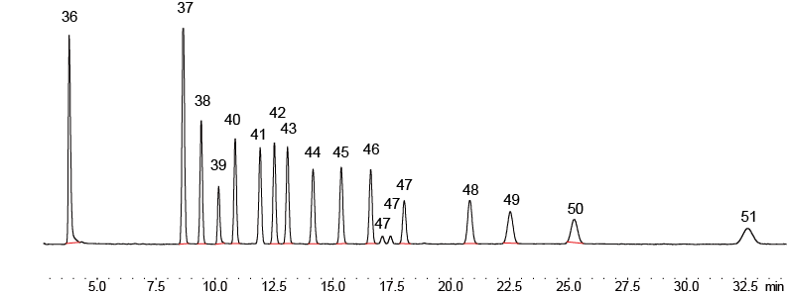
A-柱

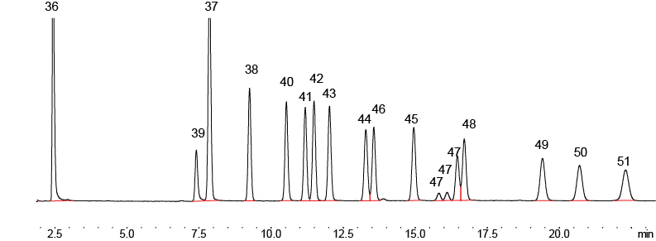
B-柱
图3 第Ⅲ组农药标准溶液
36甲胺磷 |  |  |  |  |  | 44 | 异柳磷
37治螟磷 |  |  |  |  |  | 45 | 脱叶磷
38特丁硫磷 |  |  |  |  |  | 46 | 杀扑磷
39久效磷 |  |  |  |  |  | 47 | 虫螨磷
40除线磷 |  |  |  |  |  | 48 | 伐灭磷
41皮蝇磷 |  |  |  |  |  | 49 | 哌草磷
42 甲基嘧啶硫磷 |  |  |  |  |  | 50 | 伏杀硫磷
43对硫磷 |  |  |  |  |  | 51 | 益棉磷

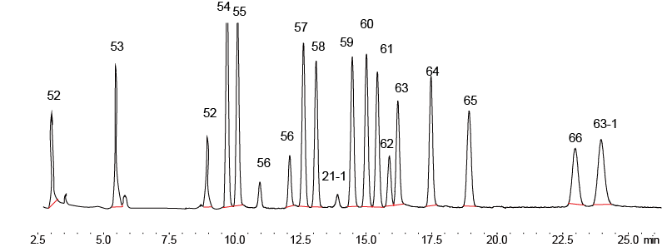
A-柱
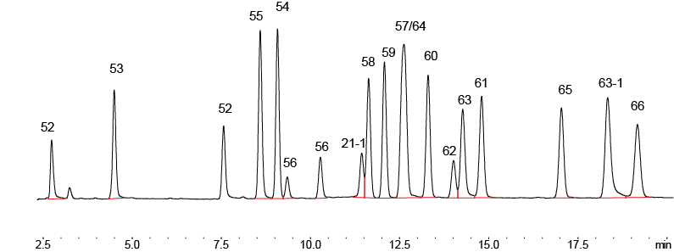
B-柱
图4 第Ⅳ组农药标准溶液
52 | 二溴磷 |  |  |  |  |  | 60 | 喹硫磷
53 | 速灭磷 |  |  |  |  |  | 61 | 丙硫磷
54 | 胺丙畏 |  |  |  |  |  | 62 | 杀虫畏
55 | 八甲磷 |  |  |  |  |  | 63 | 苯线磷
56 | 磷胺 |  |  |  |  |  | 64 | 甲基硫环磷
57 | 地毒磷 |  |  |  |  |  | 65 | 三硫磷
58 | 马拉硫磷 |  |  |  |  |  | 66 | 苯硫磷
21-1 | 甲拌磷亚砜 |  |  |  |  |  | 63-1 | 苯线磷亚砜
59 | 水胺硫磷

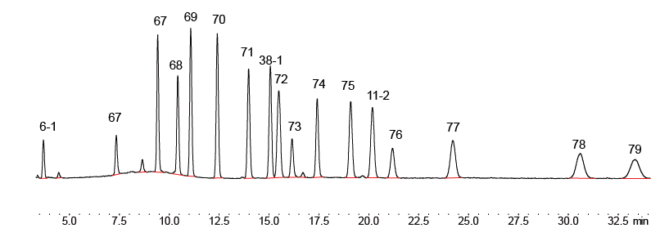
A-柱
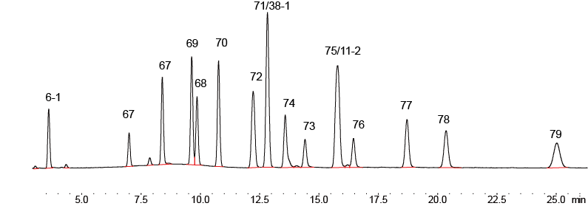
B-柱
图5 第Ⅴ组农药标准溶液
6-1 | 乙拌磷亚砜 |  |  |  |  |  | 74 | 蚜灭磷
67 | 内吸磷 |  |  |  |  |  | 75 | 丰索磷
68 | 乙嘧硫磷 |  |  |  |  |  | 11-2 | 倍硫磷砜
69 | 氯唑磷 |  |  |  |  |  | 76 | 甲基吡啶磷
70 | 甲基立枯磷 |  |  |  |  |  | 77 | 哒嗪硫磷
71 | 甲基异柳磷 |  |  |  |  |  | 78 | 保棉磷
38-1 | 特丁硫磷砜 |  |  |  |  |  | 79 | 蝇毒磷
72 | 噻唑硫磷
73 | 溴苯烯磷

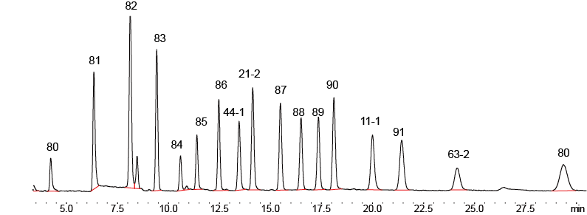
A-柱

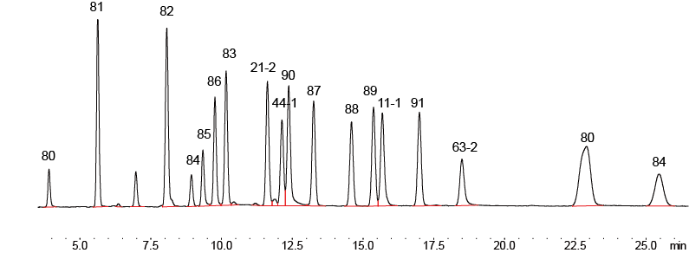
B-柱
图6 第Ⅵ组农药标准溶液
80 | 吡唑硫磷 |  |  |  |  |  | 87 | 稻丰散
81 | 甲基内吸磷 |  |  |  |  |  | 88 | 碘硫磷
82 | 硫线磷 |  |  |  |  |  | 89 | 恶唑磷
83 | 丁基嘧啶磷 |  |  |  |  |  | 90 | 硫环磷
84 | 敌恶磷 |  |  |  |  |  | 11-1 | 倍硫磷亚砜
85 | 甲基对氧磷 |  |  |  |  |  | 91 | 敌瘟磷
86 | 安硫磷 |  |  |  |  |  | 63-2 | 苯线磷砜
44-1 | 氧异柳磷
21-2 | 甲拌磷砜

方法二 气相色谱单柱法

12范围

同方法一。

13规范性引用文件

同方法一。

14原理

试样用乙腈提取，提取液经固相萃取或分散固相萃取净化，使用带火焰光度检测器的气相色谱仪检测，根据色谱峰的保留时间定性，外标法定量。

15试剂和材料

同方法一。

16仪器设备
16.1气相色谱仪：配有火焰光度检测器(FPD磷滤光片），毛细管进样口。
16.2 除气相色谱仪外，其余同方法一。
17试样制备
同方法一。
18测定步骤
18.1提取和净化
同方法一。
18.2测定
18.2.1仪器参考条件
色谱柱：50%聚苯基甲基硅氧烷石英毛细管柱，30m×0.53mm(内径）×1.0μm，或相当者。
18.2.2标准曲线
同方法一。
18.2.3定性及定量
18.2.3.1定性测定
以目标农药的保留时间定性。被测试样中目标农药色谱峰的保留时间与相应标准色谱峰的保留时间相比较，相差在±0.05 min之内，需更换不同极性色谱柱再次确认，才可判断样品中存在这种农药。
18.2.3.2定量测定
同方法一。
18.2.3平行试验
同方法一。
18.2.4空白试验
同方法一。
19结果计算
同方法一。

20精密度
同方法一。

21色谱图

色谱图见方法一中A柱色谱图。

附录A
(资料性附录）
91种有机磷农药及其代谢物中英文名称、CAS号、分子式和分组
91种有机磷农药及其代谢物的中英文名称、CAS号、分子式和分组，见表A.1。
表A.1 91种有机磷农药及其代谢物中英文名称、CAS号、分子式和分组
序号 | 农药中文名 | 农药英文名 | CAS 号 | 分子式 | 质量浓度  mg/L | 组别
1 | 敌敌畏 | Dichlorvos | 62-73-7 | C₄H₇Cl₂O₄P | 20 | Ⅰ
2 | 乙酰甲胺磷 | Acephate | 30560-19-1 | C₄H₁₀NO₃PS | 40 | Ⅰ
3 | 虫线磷 | Thionazin | 297-97-2 | C₈H₁₃N₂O₃PS | 20 | Ⅰ
4 | 甲基异内吸磷 | Deneton-S-methyl | 919-86-8 | C₆H₁₅O₃PS₂ | 20 | Ⅰ
5 | 百治磷 | Dicrotophos | 141-66-2 | C₈H₁₆NO₅P | 20 | Ⅰ
6 | 乙拌磷 | Disulfoton | 298-04-4 | C₈H₁₉O₂PS₃ | 20 | Ⅰ
7 | 乐果 | Dimethoate | 60-51-5 | C₅H₁₂NO₃PS₂ | 20 | Ⅰ
8 | 甲基对硫磷 | Parathion-methyl | 298-00-0 | C₈H₁₀NO₅PS | 20 | Ⅰ
9 | 毒死蜱 | Chlorpyriphos | 2921-88-2 | C₉H₁₁Cl₃NO₃PS | 20 | Ⅰ
10 | 嘧啶磷 | Pirimiphos-ethyl | 23505-41-1 | C₁₃H₂₄N₃O₃PS | 20 | Ⅰ
11 | 倍硫磷 | Fenthion | 55-38-9 | C₁₀H₁₅O₃PS₂ | 20 | Ⅰ
12 | 灭蚜磷 | Mecarbam | 2595-54-2 | C₁₀H₂₀NO₅PS₂ | 20 | Ⅰ
13 | 丙虫磷 | Propaphos | 7292-16-2 | C₁₃H₂₁O₄PS | 20 | Ⅰ
14 | 抑草磷 | Butamifos | 36335-67-8 | C₁₃H₂₁N₂O₄PS | 20 | Ⅰ
15 | 灭菌磷 | Ditalimfos | 5131-24-8 | C₁₂H₁₄NO₄PS | 20 | Ⅰ
16 | 硫丙磷 | Sulprofos | 35400-43-2 | C₁₂H₁₉O₂PS₃ | 20 | Ⅰ
17 | 三唑磷 | Triazophos | 24017-47-8 | C₁₂H₁₆N₃O₃PS | 20 | Ⅰ
18 | 莎稗磷 | Anilofos | 64249-01-0 | C₁₃H₁₉ClNO₃PS₂ | 20 | Ⅰ
19 | 亚胺硫磷 | Phosmet | 732-11-6 | C₁₁H₁₂NO₄PS₂ | 40 | Ⅰ
20 | 灭线磷 | Ethoprophos | 13194-48-4 | C₈H₁₉O₂PS₂ | 20 | Ⅱ
21 | 甲拌磷 | Phorate | 298-02-2 | C₇H₁₇O₂PS₃ | 20 | Ⅱ
22 | 氧乐果 | Omethoate | 1113-02-6 | C₅H₁₂NO₄PS | 40 | Ⅱ
23 | 二嗪磷 | Diazinon | 333-41-5 | C₁₂H₂₁N₂O₃PS | 20 | Ⅱ
24 | 地虫硫磷 | Fonofos | 944-22-9 | C₁₀H₁₅OPS₂ | 20 | Ⅱ
25 | 异稻瘟净 | Iprobenfos | 26087-47-8 | C₁₃H₂₁O₃PS | 20 | Ⅱ
26 | 甲基毒死蜱 | Chlorpyrifos-methyl | 5598-13-0 | C₇H₇Cl₃NO₃PS | 20 | Ⅱ
27 | 对氧磷 | Paraoxon | 311-45-5 | C₁₀H₁₄NO₆P | 20 | Ⅱ
28 | 杀螟硫磷 | Fenitrothion | 122-14-5 | C₉H₁₂NO₅PS | 20 | Ⅱ
29 | 溴硫磷 | Bromophos | 2104-96-3 | C₈H₈BrCl₂O₃PS | 20 | Ⅱ
30 | 乙基溴硫磷 | Bromophos-ethyl | 4824-78-6 | C₁₀H₁₂BrCl₂O₃PS | 20 | Ⅱ
31 | 巴毒磷 | Crotoxyphos | 7700-17-6 | C₁₄H₁₉O₆P | 40 | Ⅱ
32 | 丙溴磷 | Profenofos | 41198-08-7 | C₁₁H₁₅BrClO₃PS | 20 | Ⅱ
6-2 | 乙拌磷砜 | Disulfoton sulfone | 2497-06-5 | C₈H₁₉O₄PS₃ | 20 | Ⅱ
33 | 乙硫磷 | Ethion | 563-12-2 | C₉H₂₂O₄P₂S₄ | 20 | Ⅱ
34 | 溴苯磷 | Leptophos | 21609-90-5 | C₁₃H₁₀BrCl₂O₂PS | 40 | Ⅱ
35 | 吡菌磷 | Pyrazophos | 13457-18-6 | C₁₄H₂0N₃O₅PS | 20 | Ⅱ
36 | 甲胺磷 | Methamidophos | 10265-92-6 | C₂H₈NO₂PS | 20 | Ⅲ
37 | 治螟磷 | Sulfotep | 3689-24-5 | C₈H₂₀O₅P₂S₂ | 20 | Ⅲ
38 | 特丁硫磷 | Terbufos | 13071–79–9 | C₉H₂₁O₂PS₃ | 20 | Ⅲ
39 | 久效磷 | Monocrotophos | 6923–22–4 | C₇H₁₄NO₅P | 20 | Ⅲ
40 | 除线磷 | Dichlofenthion | 97–17–6 | C₁₀H₁₃Cl₂O₃PS | 20 | Ⅲ
41 | 皮蝇磷 | Fenchlorphos | 299–84–3 | C₈H₈Cl₃O₃PS | 20 | Ⅲ
42 | 甲基嘧啶磷 | Pirimiphos-methyl | 29232–93–7 | C₁₁H₂₀N₃O₃PS | 20 | Ⅲ
43 | 对硫磷 | Parathion | 56–38–2 | C₁₀H₁₄NO₅PS | 20 | Ⅲ
44 | 异柳磷 | Isofenphos | 25311–71–1 | C₁₅H₂₄NO₄PS | 20 | Ⅲ
45 | 脱叶磷 | Merphos | 150-50-5 | C₁₂H₂₇PS₃ | 20 | Ⅲ
46 | 杀扑磷 | Methidathion | 950–37–8 | C₆H₁₁N₂O₄PS₃ | 20 | Ⅲ
47 | 虫螨磷 | Chlorthiophos | 60238-56-4 | C₁₁H₁₅Cl₂O₃PS₂ | 20 | Ⅲ
48 | 伐灭磷 | Famphur | 52–85–7 | C₁₀H₁₆NO₅PS₂ | 20 | Ⅲ
49 | 哌草磷 | Piperophos | 24151-93-7 | C₁₄H₂₈NO₃PS₂ | 20 | Ⅲ
50 | 伏杀硫磷 | Phoslone | 2310–17–0 | C₁₂H₁₅ClNO₄PS₂ | 20 | Ⅲ
51 | 益棉磷 | Azinphos-ethyl | 2642-71-9 | C₁₂H₁₆N₃O₃PS₂ | 40 | Ⅲ
52 | 二溴磷 | Naled | 300–76–5 | C₄H₇Br₂Cl₂O₄P | 80 | Ⅳ
53 | 速灭磷 | Mevinphos | 7786-34-7 | C₇H₁₃O₆P | 20 | Ⅳ
54 | 胺丙畏 | Propetamphos | 31218–83–4 | C₁₀H₂₀NO₄PS | 20 | Ⅳ
55 | 八甲磷 | Schradan | 152–16–9 | C₈H₂₄N₄O₃P2 | 20 | Ⅳ
56 | 磷胺 | Phosphamidon | 13171-21-6 | C₁₀H₁₉ClNO₅P | 20 | Ⅳ
57 | 地毒磷 | Trichloronat | 327–98–0 | C₁₀H₁₂Cl₃O₂PS | 20 | Ⅳ
58 | 马拉硫磷 | Malathion | 121–75–5 | C₁₀H₁₉O₆PS₂ | 20 | Ⅳ
21-1 | 甲拌磷亚砜 | Phorate sulfoxide | 2588-05-8 | C₇H₁₇O₄PS₂ | 20 | Ⅳ
59 | 水胺硫磷 | Isocarbophos | 24353-61-5 | C₁₁H₁₆NO₄PS | 20 | Ⅳ
60 | 喹硫磷 | Quinalphos | 13593–03–8 | C₁₂H₁₅N₂O₃PS | 20 | Ⅳ
61 | 丙硫磷 | Prothiofos | 34643–46–4 | C₁₁H₁₅Cl₂O₂PS₂ | 20 | Ⅳ
62 | 杀虫畏 | Tetrachlorvinphos | 22248-79-9 | C₁₀H₉Cl₄O₄P | 20 | Ⅳ
63 | 苯线磷 | Fenamiphos | 22224-92-6 | C₁₃H₂₂NO₃PS | 40 | Ⅳ
64 | 甲基硫环磷 | Phosfolan-methyl | 14731-55-2 | C₅H₁₀NO₃PS₂ | 20 | Ⅳ
65 | 三硫磷 | Carbophenothion | 786-19-6 | C₁₁H₁₆ClO₂PS₃ | 20 | Ⅳ
66 | 苯硫磷 | EPN | 2104–64–5 | C₁₄H₁₄NO₄PS | 20 | Ⅳ
63-1 | 苯线磷亚砜 | Fenamiphos-sulfoxide | 31972-43-7 | C₁₃H₂₂NO₄PS | 40 | Ⅳ
6-1 | 乙拌磷亚砜 | Disulfoton sulfoxide | 2497-07-6 | C₈H₁₉O₃PS₃ | 40 | Ⅴ
67 | 内吸磷-S | Demeton-S | 126-75-0 | C₈H₁₉O₃PS₂ | 20 | Ⅴ
 | 内吸磷-O | Demeton-O | 298-03-3 | C₈H₁₉O₃PS₂ | 20 | Ⅴ
68 | 乙嘧硫磷 | Etrimfos | 38260-54-7 | C₁₀H₁₇N₂O₄PS | 20 | Ⅴ
69 | 氯唑磷 | Isazofos | 42509-80-8 | C₉H₁₇ClN₃O₃PS | 20 | Ⅴ
70 | 甲基立枯磷 | Tolclofos-methyl | 57018–04–9 | C₉H₁₁Cl₂O₃PS | 20 | Ⅴ
71 | 甲基异柳磷 | Isofenphos-methyl | 99675-03-3 | C₁₄H₂₂NO₄PS | 20 | Ⅴ
38-1 | 特丁硫磷砜 | Terbufos sulfone | 56070-16-7 | C₉H₂₁O₄PS₃ | 20 | Ⅴ
72 | 噻唑硫磷 | Fosthiazate | 98886–44–3 | C₉H₁₈NO₃PS₂ | 20 | Ⅴ
73 | 溴苯烯磷 | Bromfenvinfos | 33399-00-7 | C₁₂H₁₄BrCl₂O₄P | 20 | Ⅴ
74 | 蚜灭磷 | Vamidothion | 2275–23–2 | C₈H₁₈NO₄PS₂ | 20 | Ⅴ
75 | 丰索磷 | Fensulfothion | 115–90–2 | C₁₁H₁₇O₄PS₂ | 20 | Ⅴ
11-2 | 倍硫磷砜 | Fenthion-sulfone | 3761-42-0 | C₁₀H₁₅O₅PS₂ | 20 | Ⅴ
76 | 甲基吡啶磷 | Azamethiphos | 35575–96–3 | C₉H₁₀ClN₂O₅PS | 20 | Ⅴ
77 | 哒嗪硫磷 | Pyridaphenthion | 119-12-0 | C₁₄H₁₇N₂O₄PS | 20 | Ⅴ
78 | 保棉磷 | Azinphos-methyl | 86-50-0 | C₁₀H₁₂N₃O₃PS₂ | 20 | Ⅴ
79 | 蝇毒磷 | Coumaphos | 56-72-4 | C₁₄H₁₆ClO₅PS | 20 | Ⅴ
80 | 吡唑硫磷 | Pyraclofos | 89784-60-1 | C₁₄H₁₈ClN₂O₃PS | 20 | Ⅵ
81 | 甲基内吸磷 | Demeton-O-methyl | 8022-00-2 | C₆H₁₅O₄PS | 20 | Ⅵ
82 | 硫线磷 | Cadusafos | 95465-99-9 | C₁₀H₂₃O₂PS₂ | 10 | Ⅵ
83 | 丁基嘧啶磷 | Tebupirimfos | 96182-53-5 | C₁₃H₂₃N₂O₃PS | 20 | Ⅵ
84 | 敌恶磷 | Dioxathion | 78-34-2 | C₁₂H₂₆O₆P₂S₄ | 20 | Ⅵ
85 | 甲基对氧磷 | Paraoxon-methyl | 950-35-6 | C₈H₁₀NO₆P | 20 | Ⅵ
86 | 安硫磷 | Formothion | 2540-82-1 | C₆H₁₂NO₄PS₂ | 20 | Ⅵ
44-1 | 氧异柳磷 | Isofenphos oxon | 31120-85-1 | C₁₅H₂₄NO₅P | 20 | Ⅵ
21-2 | 甲拌磷砜 | Phorate sulfone | 2588-04-7 | C₇H₁₇O₄PS₃ | 20 | Ⅵ
87 | 稻丰散 | Phenthoate | 2597-03-7 | C₁₂H₁₇O₄PS₂ | 20 | Ⅵ
88 | 碘硫磷 | Iodofenphos | 18181-70-9 | C₈H₈Cl₂IO₃PS | 20 | Ⅵ
89 | 恶唑磷 | Isoxathion | 18854-01-8 | C₁₃H₁₆NO₄PS | 20 | Ⅵ
90 | 硫环磷 | Phosfolan | 947-02-4 | C₇H₁₄NO₃PS₂ | 20 | Ⅵ
11-1 | 倍硫磷亚砜 | Fenthion-sulfoxide | 3761-41-9 | C₁₀H₁₅O₄PS₂ | 20 | Ⅵ
91 | 敌瘟磷 | Edifenphos | 17109-49-8 | C₁₄H₁₅O₂PS₂ | 20 | Ⅵ
63-2 | 苯线磷砜 | Fenamiphos-sulfone | 31972-44-8 | C₁₃H₂₂NO₄PS | 40 | Ⅵ

附 录 B
(资料性附录）
方法的精密度

方法的重复性限（r）见表B.1

表B.1 重复性限（r）
序号 |  | 农药 | 含量mg/kg | 重复性限 | 含量mg/kg | 重复性限 | 含量mg/kg | 重复性限 | 含量mg/kg | 重复性限
1 |  | 敌敌畏 | 0.01 | 0.0044 | 0.05 | 0.022 | 0.1 | 0.030 | 1.0 | 0.24
2 |  | 乙酰甲胺磷 | 0.02 | 0.0085 | 0.05 | 0.020 | 0.1 | 0.035 | 1.0 | 0.24
3 |  | 虫线磷 | 0.01 | 0.0058 | 0.05 | 0.014 | 0.1 | 0.030 | 1.0 | 0.16
4 |  | 甲基异内吸磷 | 0.01 | 0.0060 | 0.05 | 0.025 | 0.1 | 0.026 | 1.0 | 0.23
5 |  | 百治磷 | 0.01 | 0.0059 | 0.05 | 0.019 | 0.1 | 0.030 | 1.0 | 0.26
6 |  | 乙拌磷 | 0.01 | 0.0058 | 0.05 | 0.021 | 0.1 | 0.032 | 1.0 | 0.24
6-1 |  | 乙拌磷亚砜 | 0.02 | 0.0094 | 0.05 | 0.018 | 0.1 | 0.026 | 1.0 | 0.17
6-2 |  | 乙拌磷砜 | 0.01 | 0.0034 | 0.05 | 0.028 | 0.1 | 0.038 | 1.0 | 0.24
7 |  | 乐果 | 0.01 | 0.0036 | 0.05 | 0.025 | 0.1 | 0.033 | 1.0 | 0.22
8 |  | 甲基对硫磷 | 0.01 | 0.0064 | 0.05 | 0.011 | 0.1 | 0.033 | 1.0 | 0.22
9 |  | 毒死蜱 | 0.01 | 0.0048 | 0.05 | 0.018 | 0.1 | 0.022 | 1.0 | 0.20
10 |  | 嘧啶磷 | 0.01 | 0.0047 | 0.05 | 0.019 | 0.1 | 0.029 | 1.0 | 0.26
11 |  | 倍硫磷 | 0.01 | 0.0030 | 0.05 | 0.023 | 0.1 | 0.019 | 1.0 | 0.19
11-1 |  | 倍硫磷亚砜 | 0.01 | 0.0060 | 0.05 | 0.020 | 0.1 | 0.029 | 1.0 | 0.20
11-2 |  | 倍硫磷砜 | 0.01 | 0.0047 | 0.05 | 0.023 | 0.1 | 0.031 | 1.0 | 0.24
12 |  | 灭蚜磷 | 0.01 | 0.0058 | 0.05 | 0.032 | 0.1 | 0.028 | 1.0 | 0.21
13 |  | 丙虫磷 | 0.01 | 0.0058 | 0.05 | 0.017 | 0.1 | 0.032 | 1.0 | 0.34
14 |  | 抑草磷 | 0.01 | 0.0064 | 0.05 | 0.025 | 0.1 | 0.035 | 1.0 | 0.20
15 |  | 灭菌磷 | 0.01 | 0.0061 | 0.05 | 0.017 | 0.1 | 0.036 | 1.0 | 0.25
16 |  | 硫丙磷 | 0.01 | 0.0061 | 0.05 | 0.014 | 0.1 | 0.029 | 1.0 | 0.19
17 |  | 三唑磷 | 0.01 | 0.0058 | 0.05 | 0.017 | 0.1 | 0.031 | 1.0 | 0.28
18 |  | 莎稗磷 | 0.01 | 0.0067 | 0.05 | 0.028 | 0.1 | 0.029 | 1.0 | 0.30
19 |  | 亚胺硫磷 | 0.02 | 0.0091 | 0.05 | 0.018 | 0.1 | 0.028 | 1.0 | 0.23
20 |  | 灭线磷 | 0.01 | 0.0034 | 0.05 | 0.016 | 0.1 | 0.027 | 1.0 | 0.21
21 |  | 甲拌磷 | 0.01 | 0.0038 | 0.05 | 0.017 | 0.1 | 0.028 | 1.0 | 0.17
21-1 |  | 甲拌磷亚砜 | 0.01 | 0.0060 | 0.05 | 0.014 | 0.1 | 0.028 | 1.0 | 0.33
21-2 |  | 甲拌磷砜 | 0.01 | 0.0058 | 0.05 | 0.024 | 0.1 | 0.038 | 1.0 | 0.19
22 |  | 氧乐果 | 0.02 | 0.0096 | 0.05 | 0.022 | 0.1 | 0.028 | 1.0 | 0.23
23 |  | 二嗪磷 | 0.01 | 0.0064 | 0.05 | 0.019 | 0.1 | 0.033 | 1.0 | 0.25
24 |  | 地虫硫磷 | 0.01 | 0.0050 | 0.05 | 0.018 | 0.1 | 0.023 | 1.0 | 0.17
25 |  | 异稻瘟净 | 0.01 | 0.0054 | 0.05 | 0.016 | 0.1 | 0.032 | 1.0 | 0.17
26 |  | 甲基毒死蜱 | 0.01 | 0.0055 | 0.05 | 0.015 | 0.1 | 0.044 | 1.0 | 0.17
27 |  | 对氧磷 | 0.01 | 0.0050 | 0.05 | 0.021 | 0.1 | 0.032 | 1.0 | 0.22
28 |  | 杀螟硫磷 | 0.01 | 0.0060 | 0.05 | 0.011 | 0.1 | 0.031 | 1.0 | 0.21
29 |  | 溴硫磷 | 0.01 | 0.0056 | 0.05 | 0.019 | 0.1 | 0.026 | 1.0 | 0.21
30 |  | 乙基溴硫磷 | 0.01 | 0.0053 | 0.05 | 0.023 | 0.1 | 0.022 | 1.0 | 0.21
31 |  | 巴毒磷 | 0.02 | 0.0063 | 0.05 | 0.009 | 0.1 | 0.031 | 1.0 | 0.27
32 |  | 丙溴磷 | 0.01 | 0.0039 | 0.05 | 0.020 | 0.1 | 0.031 | 1.0 | 0.23
33 |  | 乙硫磷 | 0.01 | 0.0031 | 0.05 | 0.023 | 0.1 | 0.028 | 1.0 | 0.22
34 |  | 溴苯磷 | 0.02 | 0.010 | 0.05 | 0.016 | 0.1 | 0.039 | 1.0 | 0.18
35 |  | 吡菌磷 | 0.01 | 0.0064 | 0.05 | 0.020 | 0.1 | 0.031 | 1.0 | 0.24
36 |  | 甲胺磷 | 0.01 | 0.0035 | 0.05 | 0.008 | 0.1 | 0.028 | 1.0 | 0.16
37 |  | 治螟磷 | 0.01 | 0.0055 | 0.05 | 0.012 | 0.1 | 0.028 | 1.0 | 0.24
38 |  | 特丁硫磷 | 0.01 | 0.0057 | 0.05 | 0.014 | 0.1 | 0.034 | 1.0 | 0.27
38-1 |  | 特丁硫磷砜 | 0.01 | 0.0038 | 0.05 | 0.019 | 0.1 | 0.032 | 1.0 | 0.18
39 |  | 久效磷 | 0.01 | 0.0058 | 0.05 | 0.017 | 0.1 | 0.021 | 1.0 | 0.24
40 |  | 除线磷 | 0.01 | 0.0041 | 0.05 | 0.013 | 0.1 | 0.027 | 1.0 | 0.34
41 |  | 皮蝇磷 | 0.01 | 0.0057 | 0.05 | 0.011 | 0.1 | 0.031 | 1.0 | 0.29
42 |  | 甲基嘧啶磷 | 0.01 | 0.0033 | 0.05 | 0.010 | 0.1 | 0.026 | 1.0 | 0.25
43 |  | 对硫磷 | 0.01 | 0.0049 | 0.05 | 0.011 | 0.1 | 0.027 | 1.0 | 0.18
44 |  | 异柳磷 | 0.01 | 0.0035 | 0.05 | 0.018 | 0.1 | 0.029 | 1.0 | 0.26
44-1 |  | 氧异柳磷 | 0.01 | 0.0060 | 0.05 | 0.022 | 0.1 | 0.033 | 1.0 | 0.25
45 |  | 脱叶磷 | 0.01 | 0.0059 | 0.05 | 0.024 | 0.1 | 0.024 | 1.0 | 0.26
46 |  | 杀扑磷 | 0.01 | 0.0056 | 0.05 | 0.010 | 0.1 | 0.035 | 1.0 | 0.27
47 |  | 虫螨磷 | 0.01 | 0.0051 | 0.05 | 0.006 | 0.1 | 0.033 | 1.0 | 0.19
48 |  | 伐灭磷 | 0.01 | 0.0063 | 0.05 | 0.021 | 0.1 | 0.029 | 1.0 | 0.23
49 |  | 哌草磷 | 0.01 | 0.0061 | 0.05 | 0.025 | 0.1 | 0.030 | 1.0 | 0.22
50 |  | 伏杀硫磷 | 0.01 | 0.0058 | 0.05 | 0.014 | 0.1 | 0.046 | 1.0 | 0.20
51 |  | 益棉磷 | 0.02 | 0.010 | 0.05 | 0.015 | 0.1 | 0.034 | 1.0 | 0.23
52 |  | 二溴磷 | 0.04 | 0.030 | 0.05 | 0.012 | 0.1 | 0.029 | 1.0 | 0.22
53 |  | 速灭磷 | 0.01 | 0.0038 | 0.05 | 0.015 | 0.1 | 0.032 | 1.0 | 0.19
54 |  | 胺丙畏 | 0.01 | 0.0062 | 0.05 | 0.013 | 0.1 | 0.035 | 1.0 | 0.25
55 |  | 八甲磷 | 0.01 | 0.0055 | 0.05 | 0.032 | 0.1 | 0.034 | 1.0 | 0.29
56 |  | 磷胺 | 0.01 | 0.0051 | 0.05 | 0.021 | 0.1 | 0.037 | 1.0 | 0.21
57 |  | 地毒磷 | 0.01 | 0.0053 | 0.05 | 0.020 | 0.1 | 0.025 | 1.0 | 0.21
58 |  | 马拉硫磷 | 0.01 | 0.0051 | 0.05 | 0.008 | 0.1 | 0.019 | 1.0 | 0.22
59 |  | 水胺硫磷 | 0.01 | 0.0063 | 0.05 | 0.015 | 0.1 | 0.030 | 1.0 | 0.23
60 |  | 喹硫磷 | 0.01 | 0.0048 | 0.05 | 0.027 | 0.1 | 0.035 | 1.0 | 0.22
61 |  | 丙硫磷 | 0.01 | 0.0062 | 0.05 | 0.017 | 0.1 | 0.025 | 1.0 | 0.26
62 |  | 杀虫畏 | 0.01 | 0.0058 | 0.05 | 0.016 | 0.1 | 0.030 | 1.0 | 0.22
63 |  | 苯线磷 | 0.02 | 0.0097 | 0.05 | 0.016 | 0.1 | 0.041 | 1.0 | 0.28
63-1 |  | 苯线磷亚砜 | 0.02 | 0.0100 | 0.05 | 0.021 | 0.1 | 0.022 | 1.0 | 0.19
63-2 |  | 苯线磷砜 | 0.02 | 0.010 | 0.05 | 0.022 | 0.1 | 0.031 | 1.0 | 0.22
64 |  | 甲基硫环磷 | 0.01 | 0.0049 | 0.05 | 0.007 | 0.1 | 0.031 | 1.0 | 0.30
65 |  | 三硫磷 | 0.01 | 0.0052 | 0.05 | 0.018 | 0.1 | 0.032 | 1.0 | 0.23
66 |  | 苯硫磷 | 0.01 | 0.0050 | 0.05 | 0.027 | 0.1 | 0.032 | 1.0 | 0.24
67 |  | 内吸磷 | 0.01 | 0.0052 | 0.05 | 0.016 | 0.1 | 0.022 | 1.0 | 0.21
68 |  | 乙嘧硫磷 | 0.01 | 0.0045 | 0.05 | 0.014 | 0.1 | 0.027 | 1.0 | 0.20
69 |  | 氯唑磷 | 0.01 | 0.0068 | 0.05 | 0.023 | 0.1 | 0.029 | 1.0 | 0.22
70 |  | 甲基立枯磷 | 0.01 | 0.0056 | 0.05 | 0.027 | 0.1 | 0.033 | 1.0 | 0.22
71 |  | 甲基异柳磷 | 0.01 | 0.0034 | 0.05 | 0.023 | 0.1 | 0.030 | 1.0 | 0.18
72 |  | 噻唑硫磷 | 0.01 | 0.0041 | 0.05 | 0.022 | 0.1 | 0.040 | 1.0 | 0.28
73 |  | 溴苯烯磷 | 0.01 | 0.0048 | 0.05 | 0.030 | 0.1 | 0.035 | 1.0 | 0.28
74 |  | 蚜灭磷 | 0.01 | 0.0066 | 0.05 | 0.020 | 0.1 | 0.028 | 1.0 | 0.28
75 |  | 丰索磷 | 0.01 | 0.0050 | 0.05 | 0.022 | 0.1 | 0.035 | 1.0 | 0.28
76 |  | 甲基吡啶磷 | 0.01 | 0.007 | 0.05 | 0.037 | 0.1 | 0.040 | 1.0 | 0.33
77 |  | 哒嗪硫磷 | 0.01 | 0.0053 | 0.05 | 0.025 | 0.1 | 0.037 | 1.0 | 0.30
78 |  | 保棉磷 | 0.01 | 0.0069 | 0.05 | 0.028 | 0.1 | 0.029 | 1.0 | 0.28
79 |  | 蝇毒磷 | 0.01 | 0.0069 | 0.05 | 0.023 | 0.1 | 0.033 | 1.0 | 0.35
80 |  | 吡唑硫磷 | 0.01 | 0.0063 | 0.05 | 0.019 | 0.1 | 0.028 | 1.0 | 0.18
81 |  | 甲基内吸磷 | 0.01 | 0.0056 | 0.05 | 0.015 | 0.1 | 0.039 | 1.0 | 0.28
 | 82 | 硫线磷 | 0.005 | 0.0026 | 0.05 | 0.027 | 0.1 | 0.031 | 1.0 | 0.27
 | 83 | 丁基嘧啶磷 | 0.01 | 0.0056 | 0.05 | 0.013 | 0.1 | 0.026 | 1.0 | 0.20
 | 84 | 敌恶磷 | 0.01 | 0.005 | 0.05 | 0.027 | 0.1 | 0.039 | 1.0 | 0.23
 | 85 | 甲基对氧磷 | 0.01 | 0.0048 | 0.05 | 0.026 | 0.1 | 0.033 | 1.0 | 0.26
 | 86 | 安硫磷 | 0.01 | 0.0052 | 0.05 | 0.018 | 0.1 | 0.030 | 1.0 | 0.21
 | 87 | 稻丰散 | 0.01 | 0.0060 | 0.05 | 0.022 | 0.1 | 0.026 | 1.0 | 0.18
 | 88 | 碘硫磷 | 0.01 | 0.0054 | 0.05 | 0.026 | 0.1 | 0.024 | 1.0 | 0.22
 | 89 | 恶唑磷 | 0.01 | 0.0044 | 0.05 | 0.021 | 0.1 | 0.028 | 1.0 | 0.21
 | 90 | 硫环磷 | 0.01 | 0.0045 | 0.05 | 0.021 | 0.1 | 0.027 | 1.0 | 0.26
 | 91 | 敌瘟磷 | 0.01 | 0.0063 | 0.05 | 0.028 | 0.1 | 0.029 | 1.0 | 0.26

方法的再现性限（R）见表B.2。
表B.2 实验室间再现性限（R）
序号 | 农药 | 含量  mg/kg | 再现性限R | 含量  mg/kg | 再现性限R | 含量mg/kg | 再现性限R | 含量mg/kg | 再现性限R
1 | 敌敌畏 | 0.01 | 0.0063 | 0.05 | 0.033 | 0.1 | 0.048 | 1.0 | 0.41
2 | 甲胺磷 | 0.01 | 0.0059 | 0.05 | 0.011 | 0.1 | 0.044 | 1.0 | 0.41
3 | 乙酰甲胺磷 | 0.02 | 0.011 | 0.05 | 0.032 | 0.1 | 0.051 | 1.0 | 0.48
4 | 虫线磷 | 0.01 | 0.0074 | 0.05 | 0.019 | 0.1 | 0.056 | 1.0 | 0.42
5 | 氧乐果 | 0.02 | 0.012 | 0.05 | 0.038 | 0.1 | 0.062 | 1.0 | 0.44
6 | 乙拌磷 | 0.01 | 0.0072 | 0.05 | 0.036 | 0.1 | 0.048 | 1.0 | 0.57
7 | 异稻瘟净 | 0.01 | 0.0063 | 0.05 | 0.029 | 0.1 | 0.045 | 1.0 | 0.50
8 | 安硫磷 | 0.01 | 0.0056 | 0.05 | 0.030 | 0.1 | 0.062 | 1.0 | 0.46
9 | 氧异柳磷 | 0.01 | 0.0065 | 0.05 | 0.030 | 0.1 | 0.049 | 1.0 | 0.63
10 | 甲基异柳磷 | 0.01 | 0.0063 | 0.05 | 0.026 | 0.1 | 0.047 | 1.0 | 0.39
11 | 特丁硫磷砜 | 0.01 | 0.0057 | 0.05 | 0.023 | 0.1 | 0.042 | 1.0 | 0.35
12 | 苯线磷 | 0.02 | 0.011 | 0.05 | 0.031 | 0.1 | 0.059 | 1.0 | 0.35
13 | 虫螨磷 | 0.01 | 0.0077 | 0.05 | 0.011 | 0.1 | 0.061 | 1.0 | 0.38
14 | 三硫磷 | 0.01 | 0.0064 | 0.05 | 0.021 | 0.1 | 0.046 | 1.0 | 0.38
15 | 倍硫磷砜 | 0.01 | 0.058 | 0.05 | 0.027 | 0.1 | 0.050 | 1.0 | 0.43
16 | 苯线磷亚砜 | 0.02 | 0.091 | 0.05 | 0.035 | 0.1 | 0.068 | 1.0 | 0.53
17 | 溴苯磷 | 0.02 | 0.082 | 0.05 | 0.032 | 0.1 | 0.061 | 1.0 | 0.39
18 | 益棉磷 | 0.02 | 0.098 | 0.05 | 0.033 | 0.1 | 0.042 | 1.0 | 0.49
19 | 乙拌磷亚砜 | 0.02 | 0.088 | 0.05 | 0.035 | 0.1 | 0.090 | 1.0 | 0.45
20 | 速灭磷 | 0.01 | 0.0056 | 0.05 | 0.020 | 0.1 | 0.055 | 1.0 | 0.32
21 | 内吸磷 | 0.01 | 0.0073 | 0.05 | 0.035 | 0.1 | 0.071 | 1.0 | 0.45
22 | 甲拌磷 | 0.01 | 0.0054 | 0.05 | 0.044 | 0.1 | 0.054 | 1.0 | 0.47
23 | 地虫硫磷 | 0.01 | 0.0072 | 0.05 | 0.024 | 0.1 | 0.065 | 1.0 | 0.47
24 | 磷胺 | 0.01 | 0.0085 | 0.05 | 0.039 | 0.1 | 0.062 | 1.0 | 0.36
25 | 倍硫磷 | 0.01 | 0.0062 | 0.05 | 0.023 | 0.1 | 0.059 | 1.0 | 0.37
26 | 甲拌磷砜 | 0.01 | 0.0061 | 0.05 | 0.030 | 0.1 | 0.055 | 1.0 | 0.59
27 | 稻丰散 | 0.01 | 0.0069 | 0.05 | 0.023 | 0.1 | 0.041 | 1.0 | 0.29
28 | 乙拌磷砜 | 0.01 | 0.0065 | 0.05 | 0.028 | 0.1 | 0.050 | 1.0 | 0.35
29 | 硫环磷 | 0.01 | 0.010 | 0.05 | 0.021 | 0.1 | 0.041 | 1.0 | 0.33
30 | 硫丙磷 | 0.01 | 0.0072 | 0.05 | 0.019 | 0.1 | 0.065 | 1.0 | 0.42
31 | 倍硫磷亚砜 | 0.01 | 0.0082 | 0.05 | 0.026 | 0.1 | 0.047 | 1.0 | 0.36
32 | 敌瘟磷 | 0.01 | 0.0066 | 0.05 | 0.027 | 0.1 | 0.043 | 1.0 | 0.44
33 | 苯线磷砜 | 0.02 | 0.012 | 0.05 | 0.028 | 0.1 | 0.064 | 1.0 | 0.46
34 | 亚胺硫磷 | 0.01 | 0.011 | 0.05 | 0.030 | 0.1 | 0.067 | 1.0 | 0.39

附 录 C
(资料性附录）
91种有机磷农药及其代谢物方法定量限、分组、检测时间参考和定量限

91种有机磷农药及其代谢物中文与英文名称、检测时间参考、方法定量限、分组，见表C.1。
表C.191种有机磷农药及其代谢物中文与英文名称、检测时间参考、分组和方法定量限

序号 | 中文名称 | 英文名称 | 相对保留时间 |  |  |  | 定量限  mg/kg | 茶叶、香辛料定量限  mg/kg
 |  |  | A-RRT DB-17 |  | B-RRT DB-1
Ⅰ组
1 | 敌敌畏 | Dichlorvos | 0.21 | 0.21 |  |  | 0.010 | 0.050
2 | 乙酰甲胺磷 | Acephate | 0.49 | 0.34 |  |  | 0.020 | 0.050
3 | 虫线磷 | Thionazin | 0.60 | 0.55 |  |  | 0.010 | 0.050
4 | 甲基异内吸磷 | Deneton-s-methyl | 0.65 | 0.56 |  |  | 0.010 | 0.050
5 | 百治磷 | Dicrotophos | 0.74 | 0.60 |  |  | 0.010 | 0.050
6 | 乙拌磷 | Disulfoton | 0.79 | 0.79 |  |  | 0.010 | 0.050
7 | 乐果 | Dimethoate | 0.84 | 0.67 |  |  | 0.010 | 0.050
8 | 甲基对硫磷 | Methyl parathion | 0.95 | 0.87 |  |  | 0.010 | 0.050
9 | 毒死蜱 | Chlorpyriphos | 1.00 | 1.00 |  |  | 0.010 | 0.050
10 | 嘧啶磷 | Pirimiphos-ethyl | 1.04 | 1.06 |  |  | 0.010 | 0.050
11 | 倍硫磷 | Fenthion | 1.08 | 0.98 |  |  | 0.010 | 0.050
12 | 灭蚜磷 | Mecarbam | 1.15 | 1.10 |  |  | 0.010 | 0.050
13 | 丙虫磷 | Propaphos | 1.20 | 1.14 |  |  | 0.010 | 0.050
14 | 抑草磷 | Butamifos | 1.23 | 1.20 |  |  | 0.010 | 0.050
15 | 灭菌磷 | Ditalimfos | 1.32 | 1.17 |  |  | 0.010 | 0.050
16 | 硫丙磷 | Sulprofos | 1.47 | 1.40 |  |  | 0.010 | 0.050
17 | 三唑磷 | Triazophos | 1.61 | 1.37 |  |  | 0.010 | 0.050
18 | 莎稗磷 | Anilofos | 1.89 | 1.65 |  |  | 0.010 | 0.050
19 | 亚胺硫磷 | Phosmet | 1.95 | 1.56 |  |  | 0.020 | 0.050
Ⅱ组
20 | 灭线磷 | Ethoprophos | 0.60 |  |  | 0.59 | 0.010 | 0.050
21 | 甲拌磷 | Phorate | 0.67 |  |  | 0.66 | 0.010 | 0.050
22 | 氧乐果 | Omethoate | 0.71 |  |  | 0.52 | 0.020 | 0.050
23 | 二嗪磷 | Diazinon | 0.76 |  |  | 0.78 | 0.010 | 0.050
24 | 地虫硫磷 | Fonofos | 0.79 |  |  | 0.76 | 0.010 | 0.050
25 | 异稻瘟净 | Iprobenfos | 0.84 |  |  | 0.83 | 0.010 | 0.050
26 | 甲基毒死蜱 | Chlorpyrifos-methyl | 0.92 |  |  | 0.88 | 0.010 | 0.050
27 | 对氧磷 | Paraxon | 0.96 |  |  | 0.90 | 0.010 | 0.050
28 | 杀螟硫磷 | Fenitrothion | 1.02 |  |  | 0.94 | 0.010 | 0.050
29 | 溴硫磷 | Bromophos | 1.07 |  |  | 1.05 | 0.010 | 0.050
30 | 乙基溴硫磷 | Bromophos-ethyl | 1.13 |  |  | 1.16 | 0.010 | 0.050
31 | 巴毒磷 | Crotoxyphos pantozol | 1.21 |  |  | 1.11 | 0.020 | 0.050
32 | 丙溴磷 | Profenofos | 1.27 |  |  | 1.23 | 0.010 | 0.050
6-2 | 乙拌磷砜 | Disulfoton sulfone | 1.31 |  |  | 1.14 | 0.010 | 0.050
33 | 乙硫磷 | Ethion | 1.42 |  |  | 1.36 | 0.010 | 0.050
34 | 溴苯磷 | Leptophos | 1.93 |  |  | 1.74 | 0.020 | 0.050
35 | 吡菌磷 | Pyrazophos | 2.03 |  |  | 1.86 | 0.010 | 0.050
Ⅲ组
36 | 甲胺磷 | Methamidophos | 0.27 |  |  | 0.19 | 0.010 | 0.050
37 | 治螟磷 | Sulfotep | 0.66 |  |  | 0.64 | 0.010 | 0.050
38 | 特丁硫磷 | Terbufos | 0.73 |  |  | 0.76 | 0.010 | 0.050
39 | 久效磷 | Monocrotophos | 0.80 |  |  | 0.60 | 0.010 | 0.050
40 | 除线磷 | Dichlofenthion | 0.84 |  |  | 0.87 | 0.010 | 0.050
41 | 皮蝇磷 | Fenchlorphos | 0.92 |  |  | 0.92 | 0.010 | 0.050
42 | 甲基嘧啶硫磷 | Pirimiphos-methyl | 0.97 |  |  | 0.95 | 0.010 | 0.050
43 | 对硫磷 | Parathion | 1.02 |  |  | 1.00 | 0.010 | 0.050
44 | 异柳磷 | Isofenphos | 1.11 |  |  | 1.10 | 0.010 | 0.050
45 | 脱叶磷 | Merphos | 1.20 |  |  | 1.26 | 0.010 | 0.050
46 | 杀扑磷 | Methidathion | 1.30 |  |  | 1.13 | 0.010 | 0.050
47 | 虫螨磷1 | Chlorthiophos-1 | 1.37 |  |  | 1.32 | 0.010 | 0.050
 | 虫螨磷2 | Chlorthiophos-2 | 1.39 |  |  | 1.35
 | 虫螨磷3 | Chlorthiophos-3 | 1.42 |  |  | 1.38
48 | 伐灭磷 | Famphur | 1.61 |  |  | 1.40 | 0.010 | 0.050
49 | 哌草磷 | Piperphos | 1.72 |  |  | 1.62 | 0.010 | 0.050
50 | 伏杀硫磷 | Phoslone | 1.91 |  |  | 1.71 | 0.010 | 0.050
51 | 益棉磷 | Azinphos-ethyl | 2.39 |  |  | 1.83 | 0.020 | 0.050
Ⅳ组
52 | 二溴磷1 | Naled-1 | 0.21 |  |  | 0.21 | 0.040 | 0.050
 | 二溴磷2 | Naled-2 | 0.68 |  |  | 0.61
53 | 速灭磷 | Mevinphos | 0.40 |  |  | 0.35 | 0.010 | 0.050
54 | 胺丙畏 | Propetamphos | 0.75 |  |  | 0.75 | 0.010 | 0.050
55 | 八甲磷 | Schradan | 0.78 |  |  | 0.70 | 0.010 | 0.050
56 | 磷胺1 | Phosphamidon-1 | 0.85 |  |  | 0.77 | 0.010 | 0.050
 | 磷胺2 | Phosphamidon-2 | 0.94 |  |  | 0.85
57 | 地毒磷 | Trichloronat | 0.98 |  |  | 1.05 | 0.010 | 0.050
58 | 马拉硫磷 | Malathion | 1.02 |  |  | 0.96 | 0.010 | 0.050
21-2 | 甲拌磷亚砜 | Phorate sulfoxide | 1.08 |  |  | 0.95 | 0.010 | 0.050
59 | 水胺硫磷 | Isocarophos | 1.13 |  |  | 1.00 | 0.010 | 0.050
60 | 喹硫磷 | Quinalphos | 1.17 |  |  | 1.10 | 0.010 | 0.050
61 | 丙硫磷 | Prothiofos | 1.21 |  |  | 1.23 | 0.010 | 0.050
62 | 杀虫畏 | Tetraclorvinphose | 1.25 |  |  | 1.17 | 0.010 | 0.050
63 | 苯线磷 | Fenamiphos | 1.27 |  |  | 1.19 | 0.020 | 0.050
64 | 甲基硫环磷 | Phosfolan-methyl | 1.37 |  |  | 1.04 | 0.010 | 0.050
65 | 三硫磷 | Carbophenothion | 1.48 |  |  | 1.43 | 0.010 | 0.050
66 | 苯硫磷 | Epn | 1.76 |  |  | 1.60 | 0.010 | 0.050
63-1 | 苯线磷亚砜 | Fenamiphos-sulfoxide | 1.83 |  |  | 1.54 | 0.020 | 0.050
Ⅴ组
6-1 | 乙拌磷亚砜 | Disulfoton sulfoxide | 0.26 |  |  | 0.28 | 0.020 | 0.050
67 | 内吸磷-1 | Demeton-o-1 | 0.56 |  |  | 0.56 | 0.010 | 0.050
 | 内吸磷-2 | Demeton-o-2 | 0.73 |  |  | 0.69
68 | 乙嘧硫磷 | Etrimfos | 0.81 |  |  | 0.82 | 0.010 | 0.050
69 | 氯唑磷 | Isazophos | 0.86 |  |  | 0.80 | 0.010 | 0.050
70 | 甲基立枯磷 | Tolclofos-methyl | 0.96 |  |  | 0.89 | 0.010 | 0.050
71 | 甲基异柳磷 | Isofenphos-methyl | 1.09 |  |  | 1.06 | 0.010 | 0.050
38-1 | 特丁硫磷砜 | Terbufos sulfone | 1.18 |  |  | 1.07 | 0.010 | 0.050
72 | 噻唑硫磷 | Fosthiazate | 1.21 |  |  | 1.01 | 0.010 | 0.050
73 | 溴苯烯磷 | Bromfonvinfos | 1.27 |  |  | 1.20 | 0.010 | 0.050
74 | 蚜灭磷 | Vamidothion | 1.38 |  |  | 1.13 | 0.010 | 0.050
75 | 丰索磷 | Fensulfothion | 1.50 |  |  | 1.31 | 0.010 | 0.050
11-2 | 倍硫磷砜 | Fenthion-sulfone | 1.57 |  |  | 1.32 | 0.010 | 0.050
76 | 甲基吡啶磷 | Azamethiphos | 1.65 |  |  | 1.38 | 0.010 | 0.050
77 | 哒嗪硫磷 | Pyridafenthion | 1.84 |  |  | 1.57 | 0.010 | 0.050
78 | 保棉磷 | Azinphos-methyl | 2.26 |  |  | 1.69 | 0.010 | 0.050
79 | 蝇毒磷 | Coumaphos | 2.45 |  |  | 2.03 | 0.010 | 0.050
Ⅵ组
80 | 吡唑硫磷-1 | Pyraclofos-1 | 0.30 |  |  | 0.30 | 0.010 | 0.050
 | 吡唑硫磷2 | Pyraclofos-2 | 2.19 |  |  | 1.88
81 | 甲基内吸磷 | Demeton-s-methyl | 0.47 |  |  | 0.45 | 0.010 | 0.050
82 | 硫线磷 | Cadusafos | 0.62 |  |  | 0.66 | 0.005 | 0.050
83 | 丁基嘧啶磷 | Tebupirimfos | 0.73 |  |  | 0.84 | 0.010 | 0.050
84 | 敌恶磷-1 | Dioxathion-1 | 0.82 |  |  | 0.73 | 0.010 | 0.050
 | 敌恶磷-2 | Dioxathion-2 |  |  |  | 2.06
85 | 甲基对氧磷 | Paraoxon-methyl | 0.89 |  |  | 0.77 | 0.010 | 0.050
86 | 安硫磷 | Formothion | 0.97 |  |  | 0.81 | 0.010 | 0.050
44-1 | 氧异柳磷 | Isofenphos oxon | 1.05 |  |  | 1.01 | 0.010 | 0.050
21-2 | 甲拌磷砜 | Phorate sulfone | 1.10 |  |  | 0.96 | 0.010 | 0.050
87 | 稻丰散 | Phenthoate | 1.21 |  |  | 1.10 | 0.010 | 0.050
88 | 碘硫磷 | Idofenphos | 1.29 |  |  | 1.21 | 0.010 | 0.050
89 | 恶唑磷 | Isoxathion | 1.37 |  |  | 1.28 | 0.010 | 0.050
90 | 硫环磷 | Phosfolan | 1.42 |  |  | 1.03 | 0.010 | 0.050
11-1 | 倍硫磷亚砜 | Fenthion-sulfoxide | 1.56 |  |  | 1.31 | 0.010 | 0.050
91 | 敌瘟磷 | Edifenphos | 1.65 |  |  | 1.42 | 0.010 | 0.050
63-2 | 苯线磷砜 | Fenamiphos-sulfone | 1.84 |  |  | 1.55 | 0.020 | 0.050
注1：伏杀硫磷、益棉磷、保棉磷、吡菌磷、蝇毒磷、亚胺硫磷、敌百虫、甲级吡啶磷、甲拌磷亚砜、甲拌磷砜、苯线磷、苯线磷亚砜、苯线磷砜在DB-1柱上比DB-17柱上灵敏度高。
注2：除敌敌畏和二溴磷、甲基立枯磷和对氧磷、稻丰散和巴毒磷、乙硫磷和虫螨磷4组农药在DB-17和DB-1柱子上均重叠，同时检测时需质谱辅助定性，其他在DB-17柱上重叠的组分在DB-1柱上能分离。

